МІНІСТЕРСТВО КУЛЬТУРИ ТА СТРАТЕГІЧНИХ КОМУНІКАЦІЙ УКРАЇНИ
НАЦІОНАЛЬНА АКАДЕМІЯ ОБРАЗОТВОРЧОГО МИСТЕЦТВА
І АРХІТЕКТУРИ
КАФЕДРА ДИЗАЙНУ

«Допущено до захисту»:
Завідувач кафедри дизайну
________ Олена Тихонюк
Протокол засідання кафедри
№ ___ від «_____» 2025 р.

ОБІДОВСЬКА ОЛЕНА ВІТАЛІЇВНА
ПОЯСНЮВАЛЬНА ЗАПИСКА ДО КВАЛІФІКАЦІЙНОЇ РОБОТИ
«Дизайн серії плакатів про культурний простір пісенної творчості УПА,
“УКРАЇНА — СИЛЬНА”»
зі спеціальності
022 «Дизайн»
Освітньо-професійна програма «Графічний дизайн»
Перший рівень вищої освіти (бакалавр)

Керівник:
Шостя Віталій Костянтинович,
професор кафедри дизайну

Київ - 2025

ЗМІСТ

І. АНОТАЦІЯ……………………………………………………………………….. 3
1.1. Анотація та ключові слова українською мовою……………………………… 3
1.2. Анотація та ключові слова англійською мовою………………………………. 3
ІІ. ВСТУП…………………………………………………………………………… 4
2.1. Актуальність та проблематика………………………………………………… 4
2.2. Мета кваліфікаційної роботи…………………………………………………... 4
2.3. Методологія……………………………………………………………………... 4
ІІІ. ОСНОВНА ЧАСТИНА……………………………………………………….. 6
3.1. Історичний та філософський контекст роботи………………………………... 6
3.2. Робота з аналогами……………………………………………………………... 7
3.3. Особливості проєктування ілюстративно–графічного оформлення плакатів………………………………………………………………………………. 9
3.4. Розробка ілюстративно–графічного оформлення плакатів………………….. 9
3.4.1. Дослідження та розробка концепції………………………………………….9
3.4.2. Текстова частина…………………………………………………………….. 10
3.4.3. Розробка візуалізаційних елементів та типографіки……………………… 11
3.4.3.а. Плакат 1. «За Україну, за її волю»………………………………………... 11
3.4.3.б. Плакат 2. «Зродились ми великої години»………………………………. 12
3.4.3.в. Плакат 3. «Боже, великий, єдиний»……………………………………… 14
3.4.3.г. Плакат 4. «Лента за лентою»……………………………………………… 15
3.4.3.д. Плакат 5. «Пісня про холмських повстанців»…………………………… 15
3.4.3.е. Плакат 6. «Ліс»…………………………………………………………….. 16
3.4.3.ж. Плакат 7. «Сила поколінь — міць нації»………………………………... 18
IV. ВИСНОВКИ…………………………………………………………………… 19
СПИСОК ВИКОРИСТАНИХ ДЖЕРЕЛ………………………………………. 20
ДОДАТКИ………………………………………………………………………….. 23
І. АНОТАЦІЯ

1.1. Анотація та ключові слова українською мовою
Обідовська Олена Віталіївна
Проєкт «Україна — сильна» досліджує незламність українського народу через призму боротьби вояків УПА за вільну державу, привертаючи увагу до їхнього повсякденного життя, віри та жертовності. Основою серії плакатів стали повстанські пісні, які втілюють дух спротиву, гідність і незгасну волю до свободи. Завдяки поєднанню тексту та графічних образів створено плакати, що є особливо актуальними сьогодні, коли ми щодня втрачаємо найкращих з нас на шляху до спільної перемоги. Мета роботи полягає в тому, щоб оживити памʼять про історію та культуру повстанців воєнного й повоєнного часу. Проєкт не лише вшановує пам’ять борців за незалежність України у XX ст., а й стає нагадуванням для сучасників: наша свобода — це наслідок їхньої відваги, а справжня сила народу — у його єдності та нескореній історії.
Ключові слова: Плакат, війна, історія, УПА, воля, культура, памʼять.

1.2. Анотація та ключові слова англійською мовою
Obidovska Olena Vitaliivna
The project “Ukraine is Strong” explores the resilience of the Ukrainian people through the prism of the UPA soldiers' struggle for a free state, drawing attention to their everyday life, faith and sacrifice. The series of posters is based on insurgent songs that embody the spirit of resistance, dignity and unquenchable will to freedom. The combination of text and graphic images created posters that are especially relevant today, when we lose the best of us every day on the way to a common victory. The aim of the work is to revive the memory of the history and culture of the wartime and postwar insurgents. The project not only honors the memory of those who fought for Ukraine's independence in the 20th century, but also serves as a reminder to our contemporaries: our freedom is a consequence of their courage, and the true strength of the nation lies in its unity and unconquered history.
Keywords: Poster, war, history, UPA, will, culture, memory.

II. ВСТУП

2.1. Актуальність та проблематика
Зараз Україна веде виснажливу повномасштабну війну проти російської агресії. Країна-терорист вкотре знищує українське населення та руйнує нашу культуру. В цей час особливо важливо зберегти та нагадати українцям про нашу історичну спадщину — повстанські пісні УПА. Адже це важлива частина нашої історії, яку треба знати та памʼятати. В текстах пісень знаходяться важливі сенси та світогляд бійців середини XX століття. Зараз, як ніколи, це стає актуальним і допоможе підтримати дух нації.
Молоді українці часто сприймають ці пісні, як застарілі архіви. Це не дивно, бо цей матеріал вони вивчали ще в середній школі. Через це люди можуть не усвідомлювати їх глибокого значення. Тому я вважаю необхідним висвітлити цю проблему, та зробити якісний проєкт, присвячений повстанським пісням.

2.2. Мета кваліфікаційної роботи
Головною метою було оживити у людей, зокрема молоді, памʼять про історію та культуру УПА, бо складом цієї організації були такі самі молодики 18–22 років. Ми завжди можемо навчитись чомусь новому, якщо будемо згадувати історію свого народу. Ми всі повинні памʼятати, заради чого боролись бійці повстанської армії та продовжити цю боротьбу за свою землю та свободу.

2.3. Методологія
Методологія, використана для цього дипломного проєкту, передбачала дослідження пісенної творчості, актуальної за часів Української Повстанської Армії, та дослідження історії самих вояків: військові тактики, їх побут та особисте життя. Основними методами збору інформації даних були статті, історії з особистого життя, книги та збірки повстанських пісень. Також був проведений аналіз існуючих аналогів, з метою побачити, як працюють ефективні зображувальні методи та символіка в таких проєктах.
На основі зібраної інформації, було відібрано шість пісень та, відповідно до них, розроблено образи із життя повстанців. Завершальним етапом було поєднати в плакатах типографіку з ілюстративними елементами.

III. ОСНОВНА ЧАСТИНА

3.1. Історичний та філософський контекст роботи
Національно-визвольна боротьба українців у XX столітті творилася не лише зброєю, а й словом і піснею. Період 1940–1960-х років — це час активної появи повстанських пісень. Трагічні події того часу залишили глибокий слід у свідомості українців, що проявлялось в піснях. Саме в повстанському репертуарі Української повстанської армії зібрався концентрований код національного спротиву: самопожертви заради свободи, віри у неминучість перемоги та єдності поколінь у спільному чині. Шість пісень, покладених в основу серії плакатів, охоплюють різні грані цього коду. «За Україну, за її волю» [1, с. 61] — ще дофронтова поетична декларація, що в 1940-х набула для вояків статусу моральної присяги; «Зродились ми великої години…» [2, с. 23] із 1929 р. перетворилася на головний марш ОУН-УПА, у якому колектив «ми» відкрито бере на себе обов’язок «нести у бою свободу»; «Боже великий, єдиний» [2, с. 16], написаний ще у 1885 р., — це духовний гімн України, що поєднав збройний спротив із християнською традицією; «Лента за лентою» [1, с. 89] народжується вже в самих лісових схронах і фіксує образ нескінченної кулеметної стрічки як метафори невичерпного ресурсу опору; «Пісня про холмських повстанців» [3] документує відношення бійців до неминучих втрат та бажання йти до своєї мети; нарешті, «Ліс» [4] уособлює саму природу, що слугує прихистком і союзником повстанців. Ці твори поширювалися здебільшого усно, змінювалися від загону до загону, але зберегли спільний змістовий посил. Саме тому ці пісні пережили заборону, радянську цензуру та знову повернулися до публічного простору після 1991 р.
Пісні УПА працювали як спільна пам’ять і мотивація: вони пояснювали бійцям, що їхні щоденні ризики мають сенс, підтримували віру в правоту справи й показували і їм, і тим, хто житиме після, чому ця боротьба потрібна.
Для молодих українців, які живуть в умовах війни й постійних обстрілів, ці твори стають нагадуванням про досвід, який наша нація переживала в минулому. Вони показують, що ми здатні витримати такі випробування. Поєднання пісень з сучасними образами робить цю історію зрозумілою та близькою навіть тим, хто не чув пісень раніше. Історичною основою проєкту стали реальні джерела повстанської пісенної творчості, а філософською ідеєю є необхідність збереження культурної памʼяті. Тому серія плакатів спрямована на молодь. Це дає їй можливість не просто ознайомитися з історією, а зрозуміти власну відповідальність та роль у сьогоднішніх подіях.

3.2. Робота з аналогами
3.2.1. Ніл Хасевич, «Графіка в бункрах УПА» (iл. 1)
Альбом видано еміграційною фундацією «Пролог» у Філадельфії 1952 року, наклад — 1500 примірників.
Ніл Хасевич — художник-повстанець, який перетворив дереворит на зброю інформаційної війни. Серія містить понад сорок дереворитів і ліногравюр — сатиричні листівки, бойові сцени, емблематику та ескізи нагород УПА. Окремий блок становлять дизайни бофонів — бойових квитанцій номіналом 10–1000 карбованців, що поєднують гротеск, шрифтову експресію й державницьку символіку. Вся графіка зберігає послідовну візуальну ритміку: чорний — колір ризику, білий — простір надії, червоний акцентує жертовність (додавався часом вручну).
З творчості Ніла Хасевича я взяла до уваги те, як він використовує українську символіку, яка заперечує радянську владу. Також автор використовує типографіку у своїх роботах та обʼєднує її з ілюстраціями, що важливо в моєму проєкті. Яскравою рисою його робіт є обмежена палітра.
Видання виконано в техніці деревориту й ліногравюри з ручним тисненням шрифту; мінімум кольорів компенсується експресією лінії, що робить альбом емоційно напруженим і візуально впізнаваним.
3.2.2. Різдвяні листівки УПА (iл. 2)
Листівки видавались у проміжок 1907–1953 років у підпільних друкарнях ОУН, автори в більшості випадків залишаються невідомими.
Всупереч важкій боротьбі, повстанці традиційно намагалися відзначати релігійні свята, як і решта населення Західної України. В умовах підпілля це не завжди вдавалося. Іноді серед повстанців поширювалися вітальні листівки. Вони виготовлялися в підпільних друкарнях.
Підпільні друкарні не могли виготовляти вітальні листівки на високому технічному чи художньому рівні. Вони друкувались на друкарських машинках, оздоблювали візерунками, або простими малюнками та вітальним текстом. Друкувалися у два-три кольори. Майже на кожній листівці була зображена Вифлеємська зірка.
Краще виглядали рельєфні листівки, або надруковані на циклостилі. Деколи талановиті повстанці власноруч робили листівки та розмальовували іх аквареллю. Для цього потрібні були фарби, які в підпіллі були рідкістю, і час. Таку листівку можна було виготовити лише в криївці.
3.2.3. Плакат «Здолаємо і розквітнемо» (iл. 3)
Авторка плаката — Наталія Горицька, студентка Національної академії образотворчого мистецтва і архітектури, керівник В. Шостя. Він був створений навесні 2022 року на початку повномасштабного вторгнення країни-агресора.
Плакат працює на контрасті двох образів: терновий вінок як метафора страждань і яскраві квіти, що символізують відродження нації. Таким чином авторка хоче передати незламність українського народу. Темне тло плаката створює гнітючу атмосферу, завдяки чому яскраві живі стають контрастним образом надії та жаги до життя. Робота проста, витончена, і водночас дуже потужна. Плакат не вимагає довгого пояснення та одразу доносить свій посил до глядача.
3.2.4. Серія плакатів «Боротьба незламних» (iл. 4)
Серія плакатів є дипломним проєктом Луки Шавдатуашвілі, студента Національної академії образотворчого мистецтва і архітектури, створеним у 2022 році, керівником якого був В. Шостя.
У серії плакатів минуле невідривно резонує з уявленням про завтрашній день. Автор обирає символами сучасного спротиву традиційну холодну зброю: вона одночасно виступає промовистим знаком візуальної культури й нагадуванням про віковічну боротьбу за гідність. Темою кожного листа стає захист мови та культури, згуртування людей у спільному опорі, вшанування полеглих побратимів і взаємна підтримка. Ці орієнтири не є винятковими — їх поділяє кожен народ, що відстояв і береже свою державу, свободу та самобутній культурно-мовний простір. Тож проєкт Луки присвячений водночас Україні й рідній для митця Грузії: виявилося, що грузинські культурні символи можуть болісно й виразно розповісти про події, які сьогодні розгортаються на нашій землі.
3.2.5. Плакат «Фестиваль козацької пісні. Героїчні пісні» (іл. 5)
Авторка плаката, створеного у 2019 році, стала випускниця Національної академії образотворчого мистецтва і архітектури, Камілла Рахматуллаєва, керівник В. Шостя.
Плакат, присвячений Фестивалю козацької пісні, вдало використовує прийом метаморфози та змушує глядача задуматись про цю подію. Авторка хотіла передати важливість героїчних пісень в нашій історії. «Козаки — символ і опора, сила і слава Української держави. Вчора, сьогодні, завтра.»

3.3. Особливості проєктування ілюстративно–графічного оформлення плакатів
У роботі над дипломним проєктом було вивчено різні принципи плакатного дизайну, та як типографіка та візуальні елементи працюють разом. Кожен плакат поєднує текст пісні з ілюстративним елементом, що потребувало детального аналізу самих текстів та історичного контексту. Для серії робіт було розроблено візуальний стиль зображення, до якого входив відбір композиційних рішень, підбір кольору, метод зображення графічних елементів та робота з типографікою. Завдяки поєднанню типографіки з метафоричними елементами, вийшло розробити шість різних плакатів, які витримують одну стилістику.

3.4. Розробка ілюстративно–графічного оформлення плакатів

3.4.1. Дослідження та розробка концепції
Назва «Україна — сильна» була обрана для того, щоб одразу зафіксувати головну ідею проєкту — показати стійкість країни через історичний досвід УПА і актуальний дух опору. Таке гасло дає зрозуміти, що сила нації закладена в єдності поколінь, які боролися і борються за свободу. Саме це стало головною мотивацією — освітити силу духу повстанців та зробити це нагадуванням всім українцям.
Гіпотетичним замовником проєкту став Центр Військового Вишколу «Гарт». Це спільнота для молоді, що готує до викликів реальних бойових умов. Тут обʼєднують людей та навчають тактичній медицині, поводженню зі зброєю, орієнтуванню на місцевості, командній взаємодії та виживанню в польових умовах. Ця організація стала початком до переосмислення спадщини УПА.
Основою для плакатів стала пісенна творчість УПА, бо вона найкраще передає мотивацію повстанців. Серію складають шість плакатів 90х60 см і 60х90 см. і промоційний плакат з логотимом, описом і гаслом замовника. Головним прийомом стало поєднання текстів пісень та графічних метафор. Було проведено дослідження символіки в українській культурі, для того, щоб підібрати вдалі образи [5] до проєкту. У кожного плакату є власний емоційний підтекст та кольорова гама, щоб підкреслити унікальність пісень.

3.4.2. Текстова частина
Одним з найважливіших елементів в дизайні проєкту була текстова частина. Типографіка відіграє центральну роль в композиції та поєднують ілюстративні елементи плакатів.
Основним матеріалом плакатів були тексти наступних повстанських пісень: «За Україну, за її волю», «Зродились ми великої години», «Боже великий, єдиний», «Лента за лентою», «Пісня холмських повстанців» та «Ліс». Для проєкту були відібрані пісні, що відображають різні аспекти життя та побуту повстанців: жага до свободи, невпинна боротьба, втрата своїх побратимів, дуже рідкі моменти спокою та віра в Бога. Я хотіла показати їх історію з різних сторін: вони були не тільки сміливими воїнами, а такими ж людьми за своїми переживаннями та страхами. Попри все, вони не зупинялись та йшли до своєї мети — незалежність України.
Я хотіла уникнути наївності в плакатах та передати настрій пісень суто завдяки роботі з ресурсом типографіки. В кожному плакаті вона стає унікальним образом, та водночас залишається впізнаваність та можливість прочитати текст пісні.
Саме тому було обрано виконувати плакати в єдиній шрифтовій системі — Воля Марчели Можини [6], без жодних рукописних підстановок. Це український шрифт, заснований на шрифті Ніла Хасевича, який було використано для матеріалів УПА, що зробило його ідеальним для цього проєкту. Таким чином, обираючи один шрифт для всіх плакатів, це підкреслює, що головний акцент серії — не на стилізуванні літер, а на змістовному поєднанні слова і символу, водночас залишаючи дизайн чистим, сучасним і легким в сприйнятті.

3.4.3. Розробка візуалізаційних елементів та типографіки
Кожен плакат в межах проєкту «Україна — сильна» стає візуальною інтерпретацією окремої повстанської пісні. Для цього необхідно було зануритись в історію та вивчити, чим жили військові [7]. В той самий час на меті було створити актуальні для сьогодення плакати, які будуть відгукуватись у серці кожного українця.
Було прийняте рішення відмовитись від мальованих елементів та дотримуватися пласкої векторної графіки. Таким чином я вшановую стиль зображень часів УПА, та водночас роблю акцент на самих образах, а не на стилі виконання плакатів.
Для обʼєднання історії УПА та проблем сучасності, було розроблено графічний візуальний стиль робіт: сурова спрощена векторна графіка без зайвих елементів в поєднанні з текстами пісень, набраних шрифтом Воля. Кожен плакат фокусується на мінімальній кількості образів для кращого сприйняття глядачем.

3.4.3.а. Плакат 1. «За Україну, за її волю» (іл. 6)
Перший плакат, що відкриває серію, присвячений пісні «За Україну, за її волю» [8]. Пісня зародилася як вірш Миколи Вороного, написаний навесні 1917 року одразу після Лютневої революції; поет закликав «рушати, браття, всі вперед» за волю й честь України. Того ж року львівський композитор Ярослав Ярославенко поклав текст на музику, перетворивши твір на марш. Уже в часи визвольних змагань пісня швидко поширилася по обидва боки фронтів: її співали Українські січові стрільці й наддніпрянські підрозділи.
Упродовж ХХ ст. «За Україну» залишалася популярною у повстанському середовищі та українській діаспорі, а на початку 1990-х гурт «Соколи» вдихнув у неї нове життя, і саме тоді мелодію навіть пропонували як державний гімн незалежної України.
Головною ідеєю плаката було вшанувати всіх бійців за волю України, які обʼєднали свої сили у боротьбі. Центральний елемент плаката — нагорода [9]. Нагорода для кожного українця, нагорода для всієї нації, яка невпинно стає на захист своєї землі. Уся композиція будується навколо типографічного елементу, який складається з тексту пісні, що закликає всіх єднатись для бою «За Україну, за її волю, за честь і славу, за народ». За допомогою політипажних елементів та сірого кольору, типографіка набуває образу металевого медальйона нагороди. Навмисно було обрано не дотримуватися конкретного виду нагород, і зробити її більш абстрактною, але впізнаваною.
Стрічка нагороди також є важливою частиною композиції. Щоб звернути увагу на тому факті, що нагорода призначена всій Україні, було вирішено надати стрічці форму серця, а сам колір стрічки вдало доповнюють цю метафору.
Нагорода займає центр у композиції плаката, а кольори допомагають закцентувати на ній увагу. Темно-червоне тло стає символом пролитої крові та любові до рідної землі.
«За Україну, за її волю» — це клятва про самопожертву заради свободи й гідності Батьківщини. Саме тому цей твір було обрано першим в серії плакатів, як подяку для всіх бійців за свободу, які віддають своє життя заради майбутнього української нації.

3.4.3.б. Плакат 2. «Зродились ми великої години» (іл. 7)
«Зродились ми великої години» [10] — це пісня-гімн, яку поет Олесь Бабій написав у 1929 році під час ув’язнення, а на музику поклав композитор Омелян Нижанківський, а у 1932-му Провід ОУН затвердив її як офіційний марш організації. Згодом твір підхопила Українська повстанська армія, і по цей день він залишається в серцях багатьох українців і виконується військовими. Ця пісня стала одним із символів українського спротиву у XX та XXI століттях.
У тексті автор каже просту річ: «Ми народилися у важкий час, тому плакати марно — треба діяти». Рядки закликають бути «твердими, мов граніт», об’єднатися під синьо-жовтим прапором і, якщо треба, віддати життя за вільну Україну. «Зродились ми великої години» стала символом свободи та сили української нації, вона обʼєднує людей та надає відваги йти до перемоги.
Саме через мотиви цієї пісні головним образом цього плакату було обрано сокола. Ще з прадавніх часів він був українським символом свободи й сили. Як і в пісні «Зродились ми великої години», він нагадує, що свободу здобувають сміливим рухом вперед. Для козаків сокіл був образом волелюбного воїна, його малювали на прапорах, а в ХХ ст. сокіл став знаком молодіжної організації «Сокіл» і повстанського руху [11].
На плакаті він постає у вигляді червоного графічного силуету з розправленими крилами, що вільно летить в небі. Завдяки такому методу зображення він не забирає на себе увагу від центрального елементу композиції — червоно-чорного прапора УПА. На плакаті крило стає початком для прапора, і птах несе його, закликаючи українців продовжувати боротьбу. В цій роботі, завдяки асиметричній композиції та діагоналям, створюється відчуття динаміки.
Стяг також виконаний у суворому графічному стилі, без непотрібних деталей. Завдяки непаралельним вертикалям прапору, він витримує межу між суворістю та свободою руху тканини. Текст пісні «Зродились ми великої години» розкладений на полотнищі та виконаний контуром, для того, щоб підтримати образ прапора та не забирати на себе всю увагу, адже це частина цілісної композиції. Таким чином він не тільки стає каркасом для хвиль прапору, але і підтримує емоційний стан плаката.

3.4.3.в. Плакат 3. «Боже, великий, єдиний» (іл. 8)
Третій плакат присвячений пісні «Боже, великий, єдиний». Це «Молитва за Україну» [12, с. 2], написана 1885 р. поетом Олександром Кониським і покладена на музику класиком Миколою Лисенком для дитячого хору. Перший друк твору з’явився того ж року у Львові, а дебютне виконання відбулося 2 серпня 1885 р. у Тернополі. Уже на початку ХХ ст. твір поширили нові обробки Віктора Матюка (1907), Кирила Стеценка та Олександра Кошиця (1910-ті), а під час революції 1917–1920 рр. «Молитву» співали тисячні хори на майданах Києва, що зробило цю пісню духовним гімном визвольного руху. У 1998 р. уряд навіть пропонував закон, що офіційно закріплював би «Молитву» як духовний гімн держави поруч із «Ще не вмерла України».
Головний мотив твору — прохання про Божий захист, допомогу та просвітлення народу. Через це вона стала дуже популярною серед бійців УПА, які постійно ризикували власним життям під час боротьби за волю України.
В цьому плакаті метою було відтворити момент, коли в темні часи люди знаходять в собі сили молитись та вірити в краще майбутнє. Ця подія могла відбуватись в криївці, в окопі, або в темному лісі. Для цієї роботи було обране чорне тло, як символ темряви та холоду, з яким стикалися повстанці. На протидію темряві завжди приходить світло, в ролі якого центральним елементом плаката зображене полумʼя, як образ віри та сакральності. За допомогою політипажних елементів та жовтого кольору, текст молитви отримує форму вогню. Непостійне відлуння, що оточує полумʼя, розсікає темряву, та додає живого тремтіння у цю симетричну композицію.
Свічки, зроблені з воску, були рідкістю на лавах УПА. Зазвичай використовувались ліхтарі або окопні свічки, які горять набагато довше, ніж звичайні. Тому джерелом полумʼя стала саме окопна свічка. Продовження молитви разом з політипажними прямокутними елементами, які за довжиною менше рядків тексту, створюється образ рельєфної металевої бляшанки.

3.4.3.г. Плакат 4. «Лента за лентою» (іл. 9)
«Лента за лентою» [13] — це пісня, яку склали самі бійці УПА. Слова написав повстанець Микола Сорокаліта, а музику — кулеметник-композитор Василь Заставний. Вона народилася після успішного нічного бою з підрозділом НКВС біля сіл Вибранівка й Дев’ятники на Львівщині. Подвиг юного кулеметника «Смереки» настільки підняв бойовий дух, що М. Сорокаліта зразу ж склав вірш, а В. Заставний знайшов до нього маршову мелодію. Пісню підхопили інші відділи УПА, тож «ленти» швидко стали неформальним гаслом упівців: «набої подавай, у бою не відступай».
Сюжет пісні дуже простий: вечоріє, кулеметна стрічка за стрічкою йде в діло, ворог штурмує, а кулеметник тримає позицію, поки не падає поранений; медсестра допомагає йому підвестися, і зброя оживає знову. Тут головний герой — не стільки кулеметник, скільки неперервна «лента», як символ витривалості.
Сюжет цього плакату простий та зрозумілий, як і сама пісня. Куплети «Ленти за лентою» постають у вигляді силуету кулемета. За допомогою графічних та політипажних елементів зʼявляється цілісність образу зброї. На меті не було зробити конкретну модель кулемета, а лише дати зрозуміти, що перед глядачем на плакаті, бо таких кулеметників були сотні, і це служить памʼять про вклад кожного.
До зброї заходить лента набоїв, яка змінює свій колір від бронзового до яскраво-червоного. Нескінченна стрічка патронів, що розташована під кутом і виходить за край формату, та зміна кольору додають відчуття руху, живить аркуш та дає глядачеві зрозуміти основну ідею пісні. Витривалість і готовність тримати бій до кінця принесуть перемогу.

3.4.3.д. Плакат 5. «Пісня про холмських повстанців» (іл. 10)
«Пісня про холмських повстанців» [2, с. 382] — повстанський марш УПА, що з’явився у 1944–45 рр. під враженням боїв куреня «Вовки» й його отамана Мар’яна Лукасевича («Ягода»), який загинув восени 1945-го. Автор невідомий і таким чином текст пісні став народним. У пісні ліричний голос звертається до пісні як до живого посланця, що має пролетіти над Бугом, донести славу «Ягоди» по всій Україні, і закликати «до бою правого».
У реальних умовах дрібних груп спів був швидким і безпечним способом синхронізувати рух і підтримати витривалість. Так мелодія-марш допомагала бійцям крокувати й не втрачати наснаги. Дослідники повстанського фольклору зазначають, що саме такі твори були «зброєю духу» — вони зміцнювали віру в перемогу й гуртували навколо спільної мети.
Саме завдяки пісням бійці підтримували силу духу, пісня ставала справжньою зброєю. Тому головним героєм плаката постає меч, руківʼя якого перетворюється на гриф бандури. Вона була одним з основних музичних інструментів в УПА, разом з бубном, сопілкою, гуслями, та іншими невеликими духовими інструментами. Рядки пісні, разом з політипажними елементами, формують гарду меча, функція якої захищати руку воїна. Таким чином стається метафора обʼєднання сили культури та боротьби.
Саме лезо меча представлене в червоно-чорному кольорі, що символізує прапор УПА. Меч виходить на світлу половину плаката, розсікаючи темряву. За собою він свіжий розріз, на що вказують червоні лінії, які залишаються за ним на чорному полотні. Завдяки цьому в плакаті формуються вертикальні динамічні ритми.
Продовження тексту формує відлуння від замаху меча, що виходить за ним із темряви. Прямокутні графічні елементи служать розділом тексту та підсилюють образ відлуння. Вони разом ідуть на зменшення, що додає відчуття руху до плаката. Ближче до леза відлуння стає червоним, для того, щоб підкреслити потужність цього удару.
Навіть коли вже не лишається сил боротись, пісня завжди підтримає та поновить бойовий дух.

3.4.3.е. Плакат 6. «Ліс» (іл. 11)
Пісня-марш «Ліс» [14, с. 190] вперше з’явилася у червневому числі підпільного журналу УПА «Повстанець» за 1945 р. Текст підписано псевдонімом Ігор Бутинюк. За спогадами повстанців, мелодія була створена того ж року, тож твір одразу потрапив до репертуару кущових хорів і рухомих радіостанцій армії. У публікаціях збірки «Літопис УПА» та щоденниках куренів пісню подають як «марш сіроманців». Завдяки невеликому розміру та простому тексту, пісню легко було скандувати під час нічних маршів, відділи записували її у власних «співаниках», а польові радіовиступи Романа Шухевича (“Чагара”) часто відкривали саме цим куплетом.
В цьому проєкті не можна було оминути важливого учасника у боротьбі. Пісня звертається до лісу, як до живого союзника, де дерева стають прихистком та опорою для бійців. У цьому плакаті метою було відобразити ідею звʼязку природи та визвольної боротьби.
Подія цього плакату стається вночі, тому було обране чорне тло. Колірна гама плаката відповідає кольорам природи: від темної охри до зеленого. Така палітра була обрана для того, щоб додати динаміку та розмаїття в плакат. Дерева виконані суворою силуетною графікою, та кожен стовбур прямує в різному напрямку, щоб передати настрій західного густого лісу. Розміщення для тексту пісні було знайдено вздовж стовбурів дерев, де він стає їх частиною і також обʼєднується з природою лісу. Колір типографіки адаптується під колір дерева та створює акценти. Така реалізація типографіки допомагає підримати динаміку стовбурів.
Центральним елементом композиції стає мазепинка повстанця [15], як символ захисника рідної землі. Щоб уникнути фальшивості, для її зображення обрано використовувати переривні лінії двох товщин, які нагадують гілля дерев. Своїми заокругленими лініями, верхня частина мазепинки віддалено нагадує карпатські гори. Такий стиль виконання був обраний, щоб підкреслити поєднання повстанців з природою лісу. Для підтримання цієї ідеї лінії контуру головного убору переплітаються з деревами. В центрі зображений герб України, притаманний головним уборам того часу. На відміну від самої мазепинки, він виконаний цілісною контурною лінією і служить акцентним елементом дизайну.
На деревах справа-наліво зʼявляються промені світла. Вони варіюються від жовтого кольору до помаранчевого, що згасає. Це додає глибини та життя до плаката. Джерелом цього світла став образ багаття того самого повстанця, який знайшов тут свій прихисток.

3.4.3.ж. Плакат 7. «Сила поколінь — міць нації» (іл. 12)
Фінальним плакатом серії стає промоційний плакат замовника проєкту. Для неї було обране контрастне чорне тло, в центрі якого знаходиться логотип замовника. Сам логотип відображає поєднання історії та сучасності — меч та дрон. У його створенні я надихалась народним мистецтвом, тому стилістика логотипа відсилає нас до української вишивки. Було створено два кольорових варіанти логотипа — чорний та білий. Текстова частина також виконана шрифтом Воля, а саблайн — українським шрифтом NAMU, розробленим у 2018 р. Дмитром Растворцевим для візуальної комунікації НХМУ. Під логотипом знаходиться коротке описання організації та її цінності.
Для того, щоб додати динаміки в композицію, з правого та лівого боку знаходяться рядки гасла «Гарту»: «Сила поколінь — міць нації».

IV. ВИСНОВКИ
В умовах повномасштабної війни росії проти України особливо важливо зберігати історичну памʼять та культурну спадщину нашого народу. Саме тому створення серії плакатів «Україна — сильна», присвяченої пісенній творчості УПА, є актуальним на сьогоднішній день.
Проведений аналіз історичного контексту та дослідження аналогів дозволили визначити основні стилістичні засоби, які найефективніше підкреслюють ідеї повстанських текстів. Вивчення графіки Ніла Хасевича та інших автентичних зразків періоду визвольної боротьби допомогло підібрати чітку та впізнавану стилістику: обмежена палітра кольорів, лаконічність образів, виразність типографіки.
Створена серія плакатів складається із шести робіт та обкладинки, об’єднаних єдиною стилістикою. Розроблена до кожної пісні символіка демонструє різні сторони життя та боротьби повстанців. Також вдало працює вибір шрифту Воля, що був розроблений на основі графіки Ніла Хасевича. Завдяки цьому типографіка стала важливим емоційним акцентом композицій.
Проєкт «Україна — сильна» наочно демонструє, як плакатний дизайн може доступно та ефективно передавати історичне значення культурних творів. Плакати легко сприймаються сучасною молоддю, не асоціюються з формальними шкільними лекціями та не здаються застарілими.
Цей проєкт нагадує про цінності, які не втрачають своєї важливості і сьогодні. У текстах цих пісень — сила, витривалість і прагнення до свободи, які близькі та зрозумілі кожному українцю, особливо зараз. Серія плакатів «Україна — сильна» — це нагадування про боротьбу українських повстанців, яка триває в іншій формі й сьогодні, продовжуючи забирати життя людей, що захищають нашу свободу та незалежність.

СПИСОК ВИКОРИСТАНИХ ДЖЕРЕЛ
- Співаник «Стрілецькі пісні» 2005, упорядник О. Кузьменко. Інститут народознавства НАН України. — 220 с.
- За волю України. Антологія пісень національно-визвольних змагань. Упорядник Євген Гіщинський. — Луцьк: Видавництво «Волинська обласна друкарня», 2002. — 316 с.
- Пісня холмських повстанців. Українські народні пісні. [Електронний ресурс]. URL:proridne.com/Українські%20народні%20пісні/ПІСНЯ%20ХОЛМСЬКИХ%20ПОВСТАНЦІВ.html (дата звернення: 21.06.2025)
- Ліс. Українські пісні. [Електронний ресурс]. URL: https://www.pisni.org.ua/songs/6118399.html Дата публікації: 07.05.2009. (дата звернення: 20.06.2025)
- Куліш Ю. Поняття символу: символи в українській культурі. Науковий вісник. Серія «Філософія». – Харків: ХНПУ – Вип. 45 (частина ІІ). 2015.
- К. Ношкалюк. «Воля ціни не має», – дизайнерка Марчела Можина про шрифт, натхненний Нілом Хасевичем. Район Культура [Електронний ресурс]. URL:https://kultura.rayon.in.ua/topics/551356-volya-tsini-ne-mae-dizaynerka-marchela-mozhina-pro-shrift-natkhnenniy-nilom-khasevichem Дата публікації: 11.10.2019. (дата звернення: 02.11.2022)
- О. Пагіря. Життя по-повстанськи. Український тиждень [Електронний ресурс]. URL:https://tyzhden.ua/zhyttia-po-povstansky/ Дата публікації:20.10.2012. (дата звернення: 21.06.2025)
- За Україну. Вікіпедія : Вільна енциклопедія [Електронний ресурс]. URL:uk.wikipedia.org/wiki/За_Україну Дата публікації: 05.09.2013. (дата звернення: 23.05.2025)
- Нагороди Української Повстанської Армії. Вікіпедія : Вільна енциклопедія [Електронний ресурс]. URL:uk.wikipedia.org/wiki/Нагороди_Української_повстанської_армії Дата публікації: 24.08.2015. (дата звернення: 23.05.2025)
- Я. Скуратівська, О. Бабчук. Пісні спротиву: історія гімну УПА «Зродились ми великої години». Суспільне [Електронний ресурс]. URL:https://suspilne.media/culture/291642-pisni-sprotivu-istoria-gimnu-upa-zrodilis-mi-velikoi-godini/ Дата публікації: 04.02.2023. (дата звернення: 23.05.2025)
- «Сокіл»: тренував тіло, а виховував український дух. Локальна історія [Електронний ресурс]. URL:https://localhistory.org.ua/texts/statti/sokil-trenuvav-tilo-a-vikhovuvav-ukrayinskii-dukh/ Дата публікації: 06.04.2021. (дата звернення: 21.05.2025)
- Г. Василюк, Л. Пузовикова. Феномен духовного гімну України: Історія — сучасність — виховний аспект. —Житомирський агротехнічний коледж. 2019. — 6 с.
- Я. Скуратівська, О. Бабчук. Історія народної пісні українських повстанців «Лента за лентою». Суспільне [Електронний ресурс]. URL:https://suspilne.media/culture/291650-istoria-narodnoi-pisni-ukrainskih-povstanciv-lenta-za-lentou/ Дата публікації: 14.10.2022. (дата звернення: 23.05.2025)
- Перемищина: Перемиський курінь УПА. Книга друга. — Видавництво «Літопис УПА». 1987. — 271 с.
- Мазепинка. Вікіпедія : Вільна енциклопедія [Електронний ресурс]. URL:https://uk.wikipedia.org/w/index.php?title=Мазепинка&oldid=40028978. Дата публікації: 28.07.2023. (дата звернення: 21.05.2025)

ДОДАТКИ
Іл. 1. «Графіка в бункрах УПА», Ніл хасевич
URL: https://diasporiana.org.ua/wp-content/uploads/books/2248/file.pdf
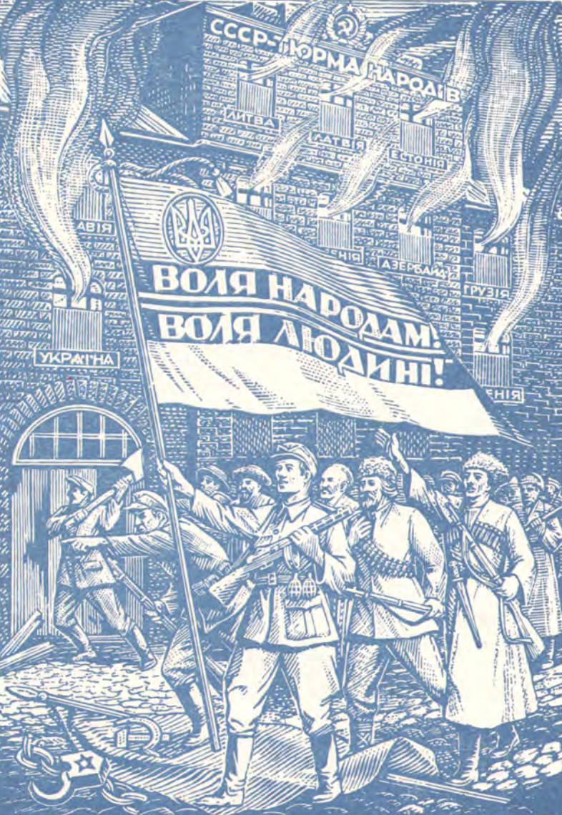
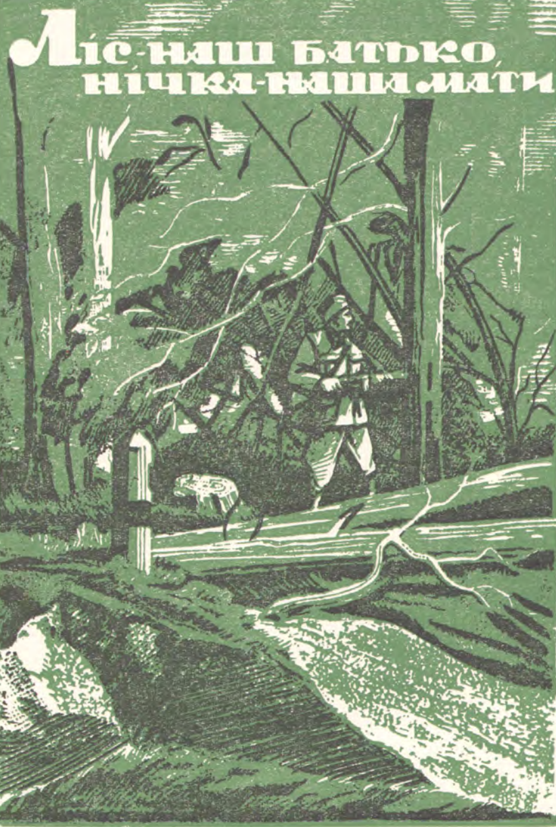
Дата публікації: 29.06.2012. (дата звернення: 21.05.2025)

Іл. 2. Різдвяні листівки УПА. Історична правда.
URL: https://www.istpravda.com.ua/artefacts/2011/01/7/12354/
Дата публікації: 07.01.2011. (дата звернення: 21.05.2025)
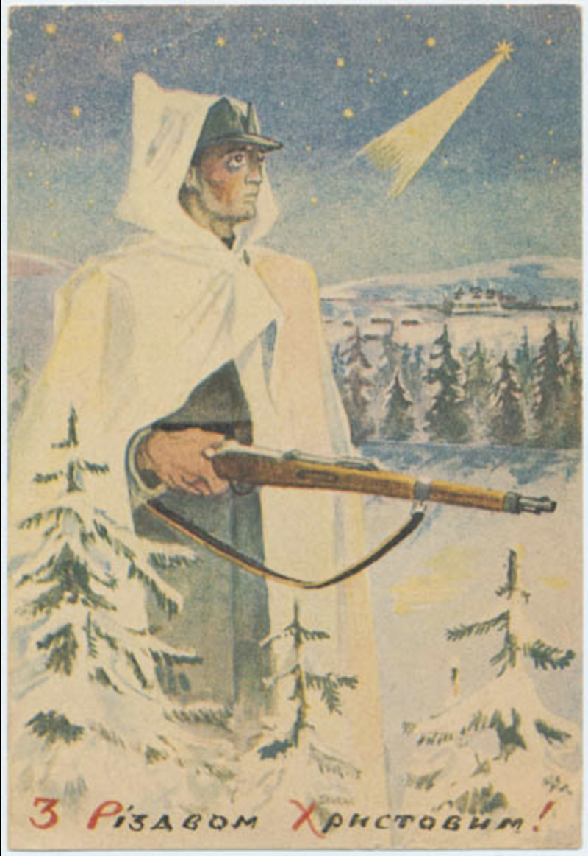
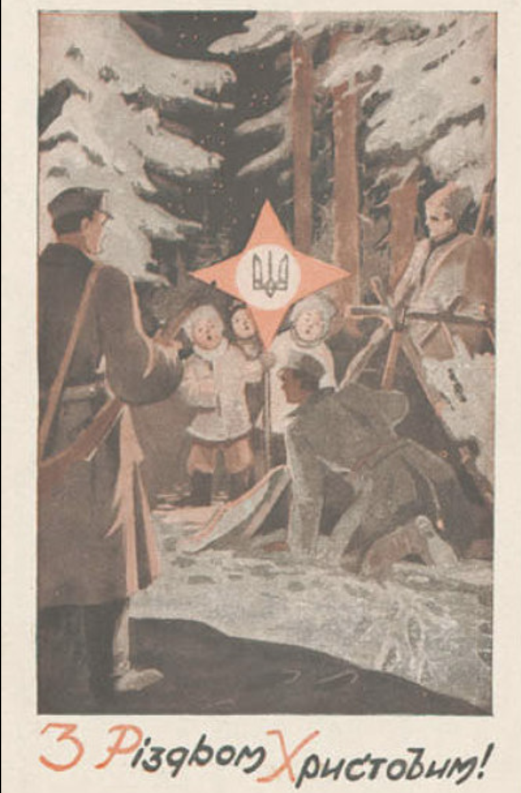

Іл. 3. Плакат «Здолаємо і розквітнемо». Наталія Горицька. Facebook.
URL:https://www.facebook.com/photo/?fbid=613707027465782&set=a.412361640933656
Дата публікації: 14.04.2023. (дата звернення: 21.05.2025)
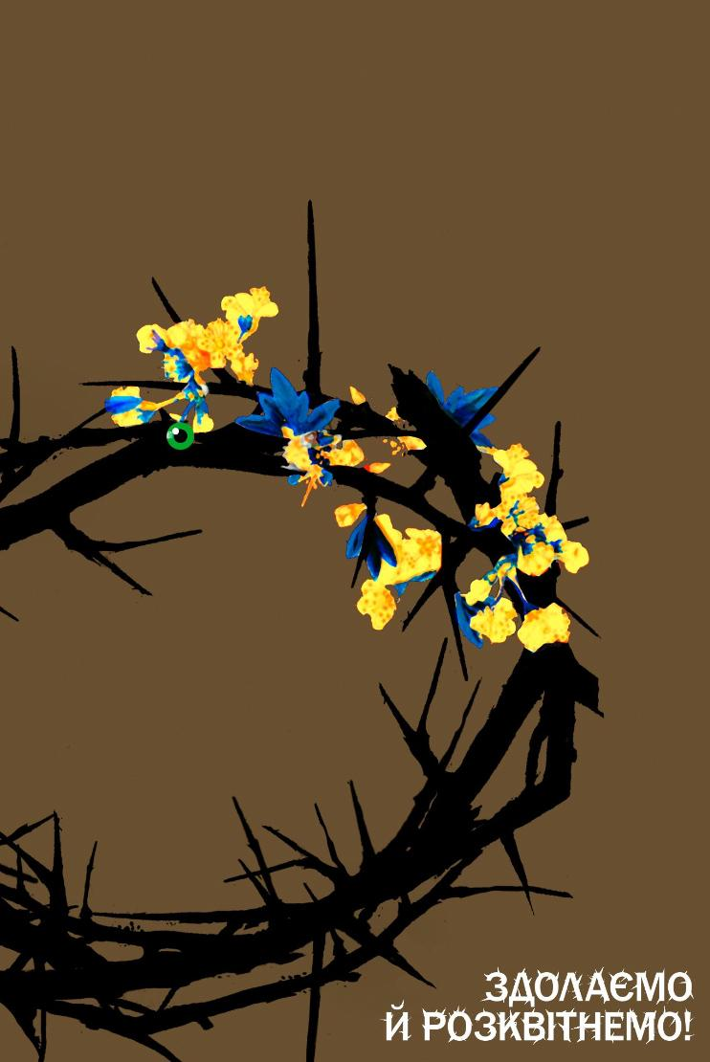

Іл. 4. Серія плакатів «Боротьба незламних». Лука Шавдатуашвілі. Facebook.
URL:https://www.facebook.com/photo/?fbid=437596678410152&set=pcb.437596788410141
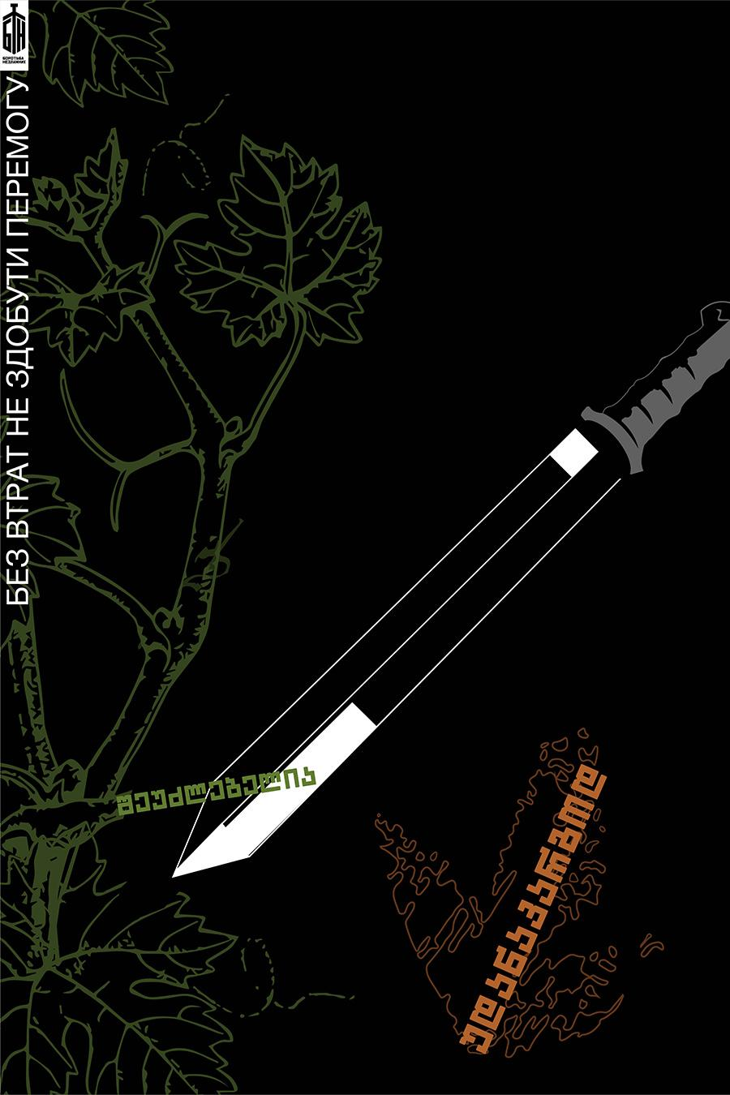
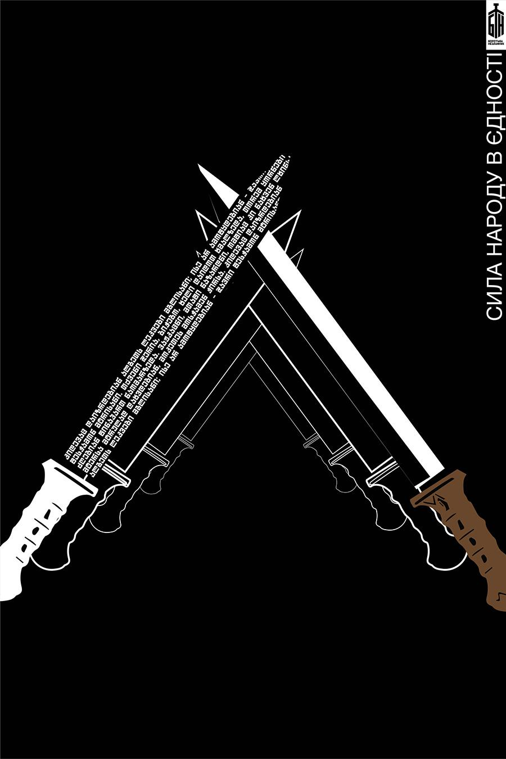
Дата публікації: 19.08.2022. (дата звернення: 21.05.2025)

Іл. 5. Плакат «Фестиваль козацької пісні. Героїчні пісні». Камілла
Рахматуллаєва.Facebook.URL:https://www.facebook.com/photo/?fbid=2606901146036431&set=a.1674855915907630 Дата публікації: 14.10.2019. (дата звернення: 21.05.2025)
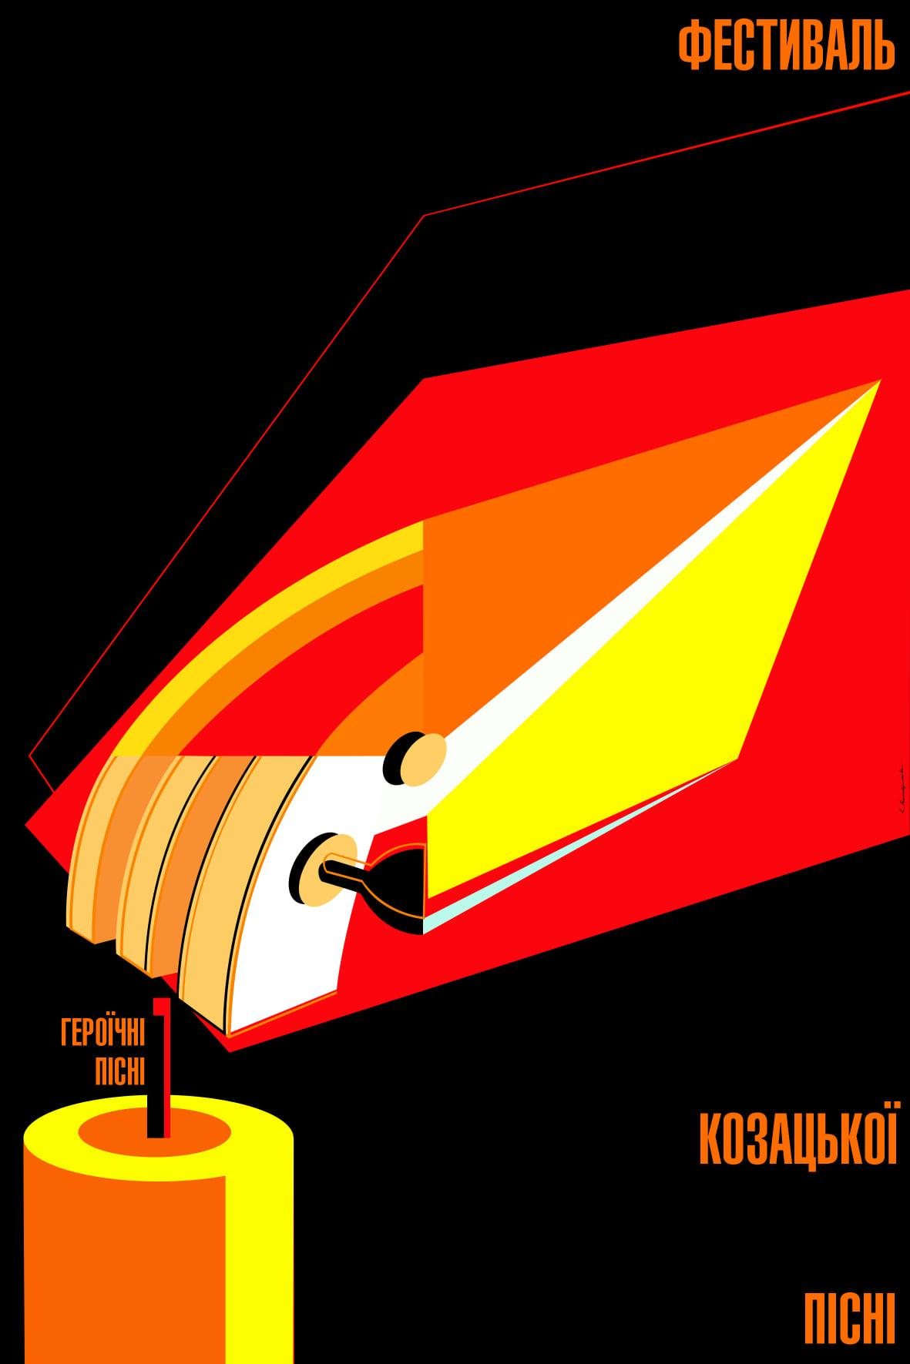

Іл. 6. Плакат 1. «За Україну, за її волю». Олена Обідовська
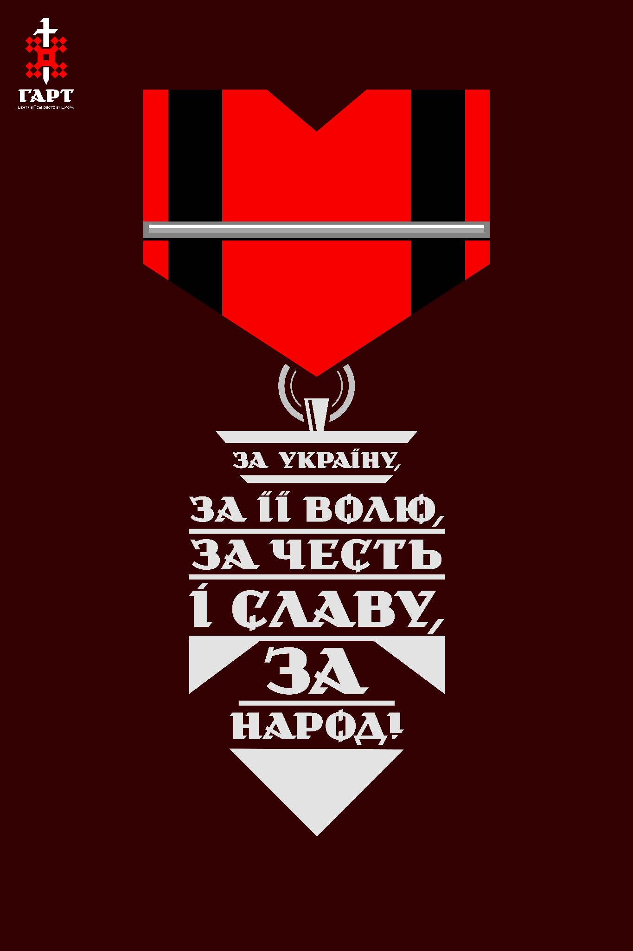

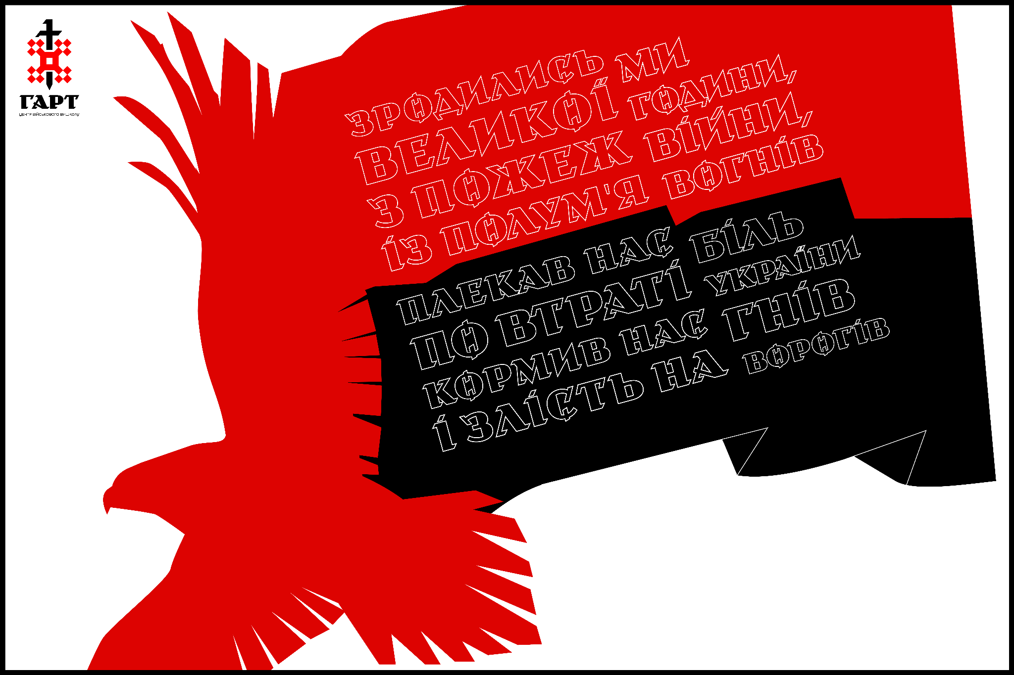
Іл. 7. Плакат 2. «Зродились ми великої години». Олена Обідовська

Іл. 8. Плакат 3. «Боже, великий, єдиний». Олена Обідовська
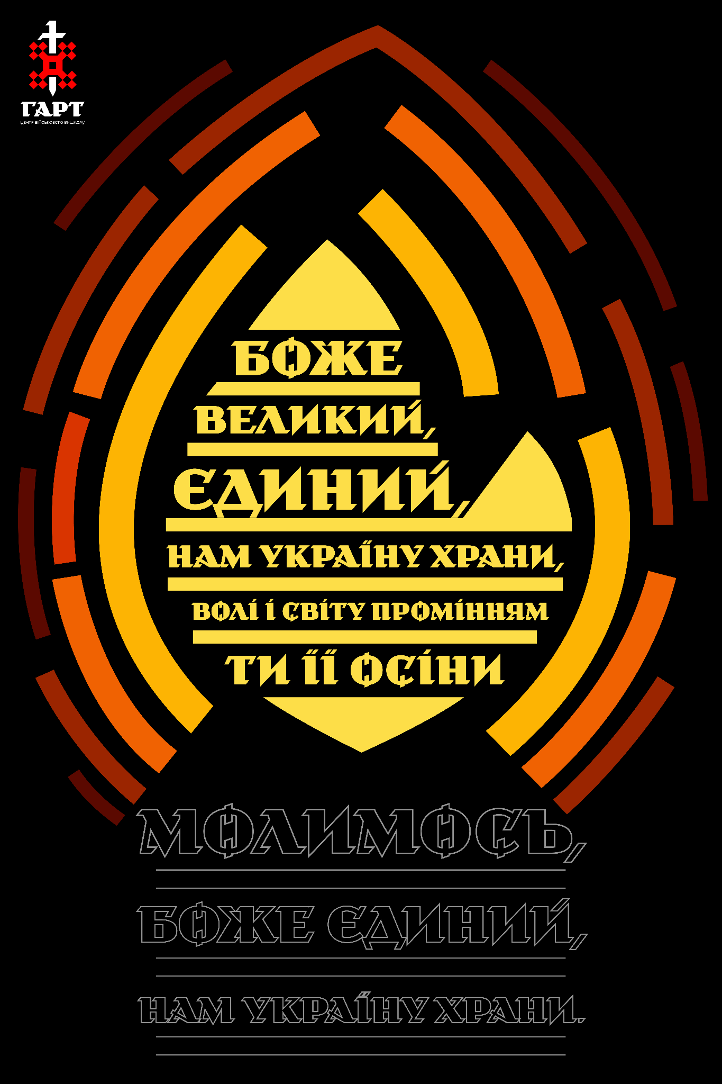

Іл. 9. Плакат 4. «Лента за лентою». Олена Обідовська
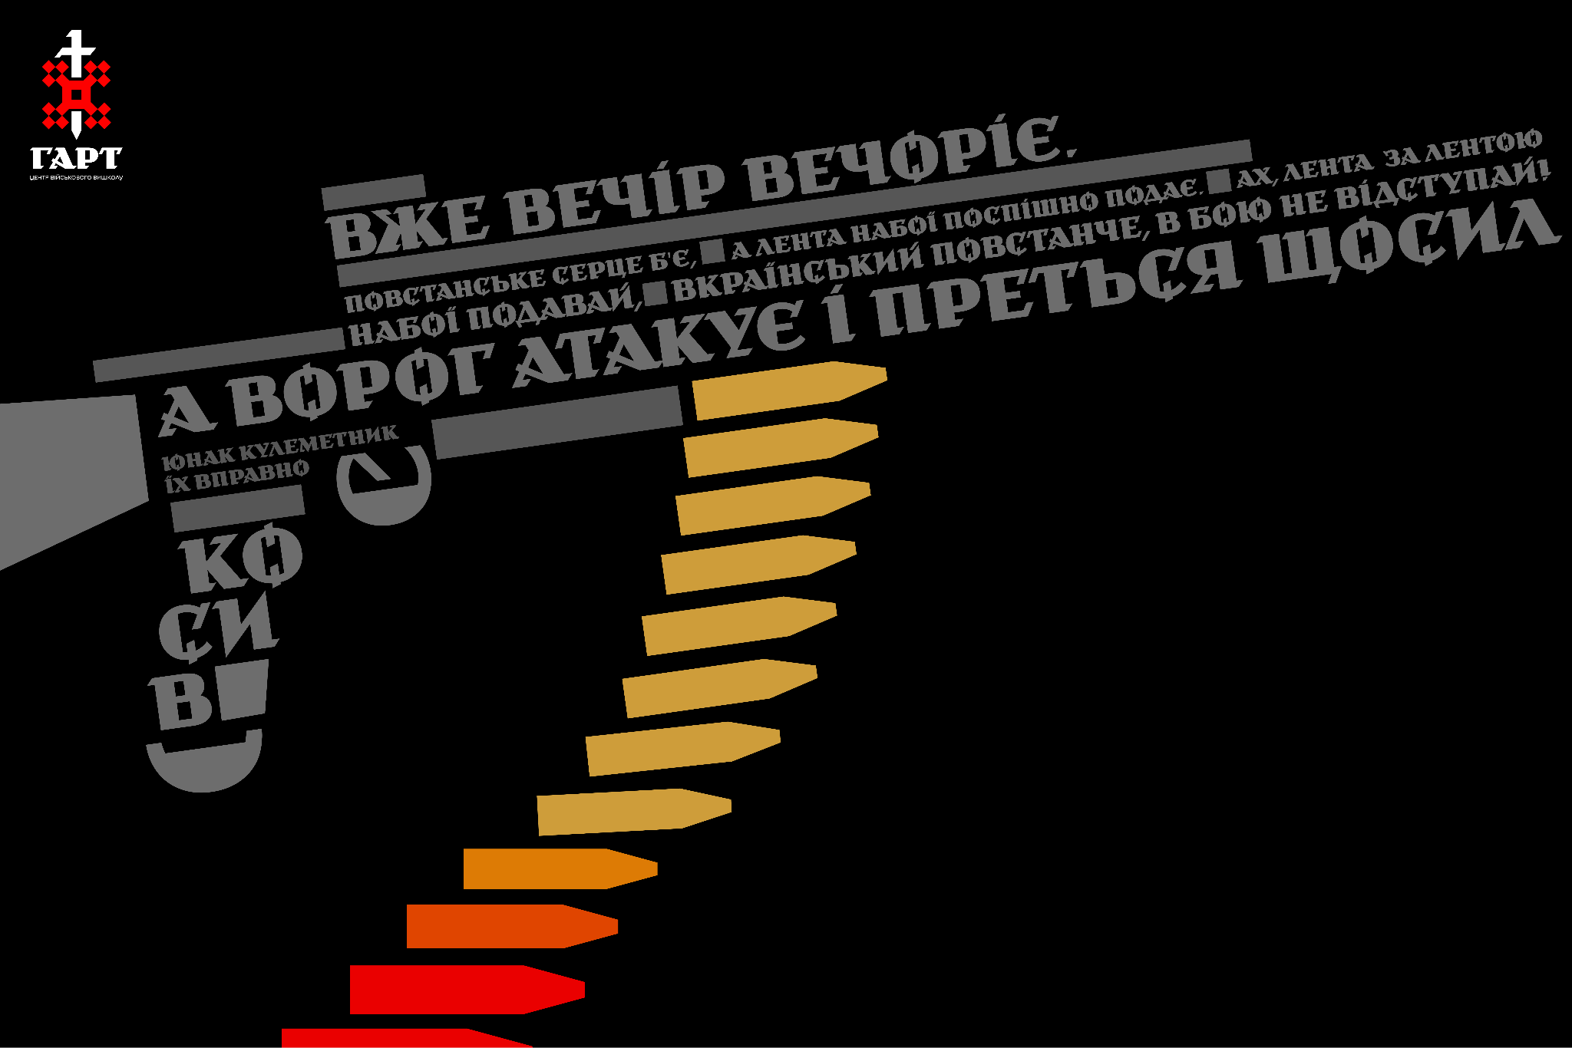

Іл. 10. Плакат 5. «Пісня про холмських повстанців». Олена Обідовська
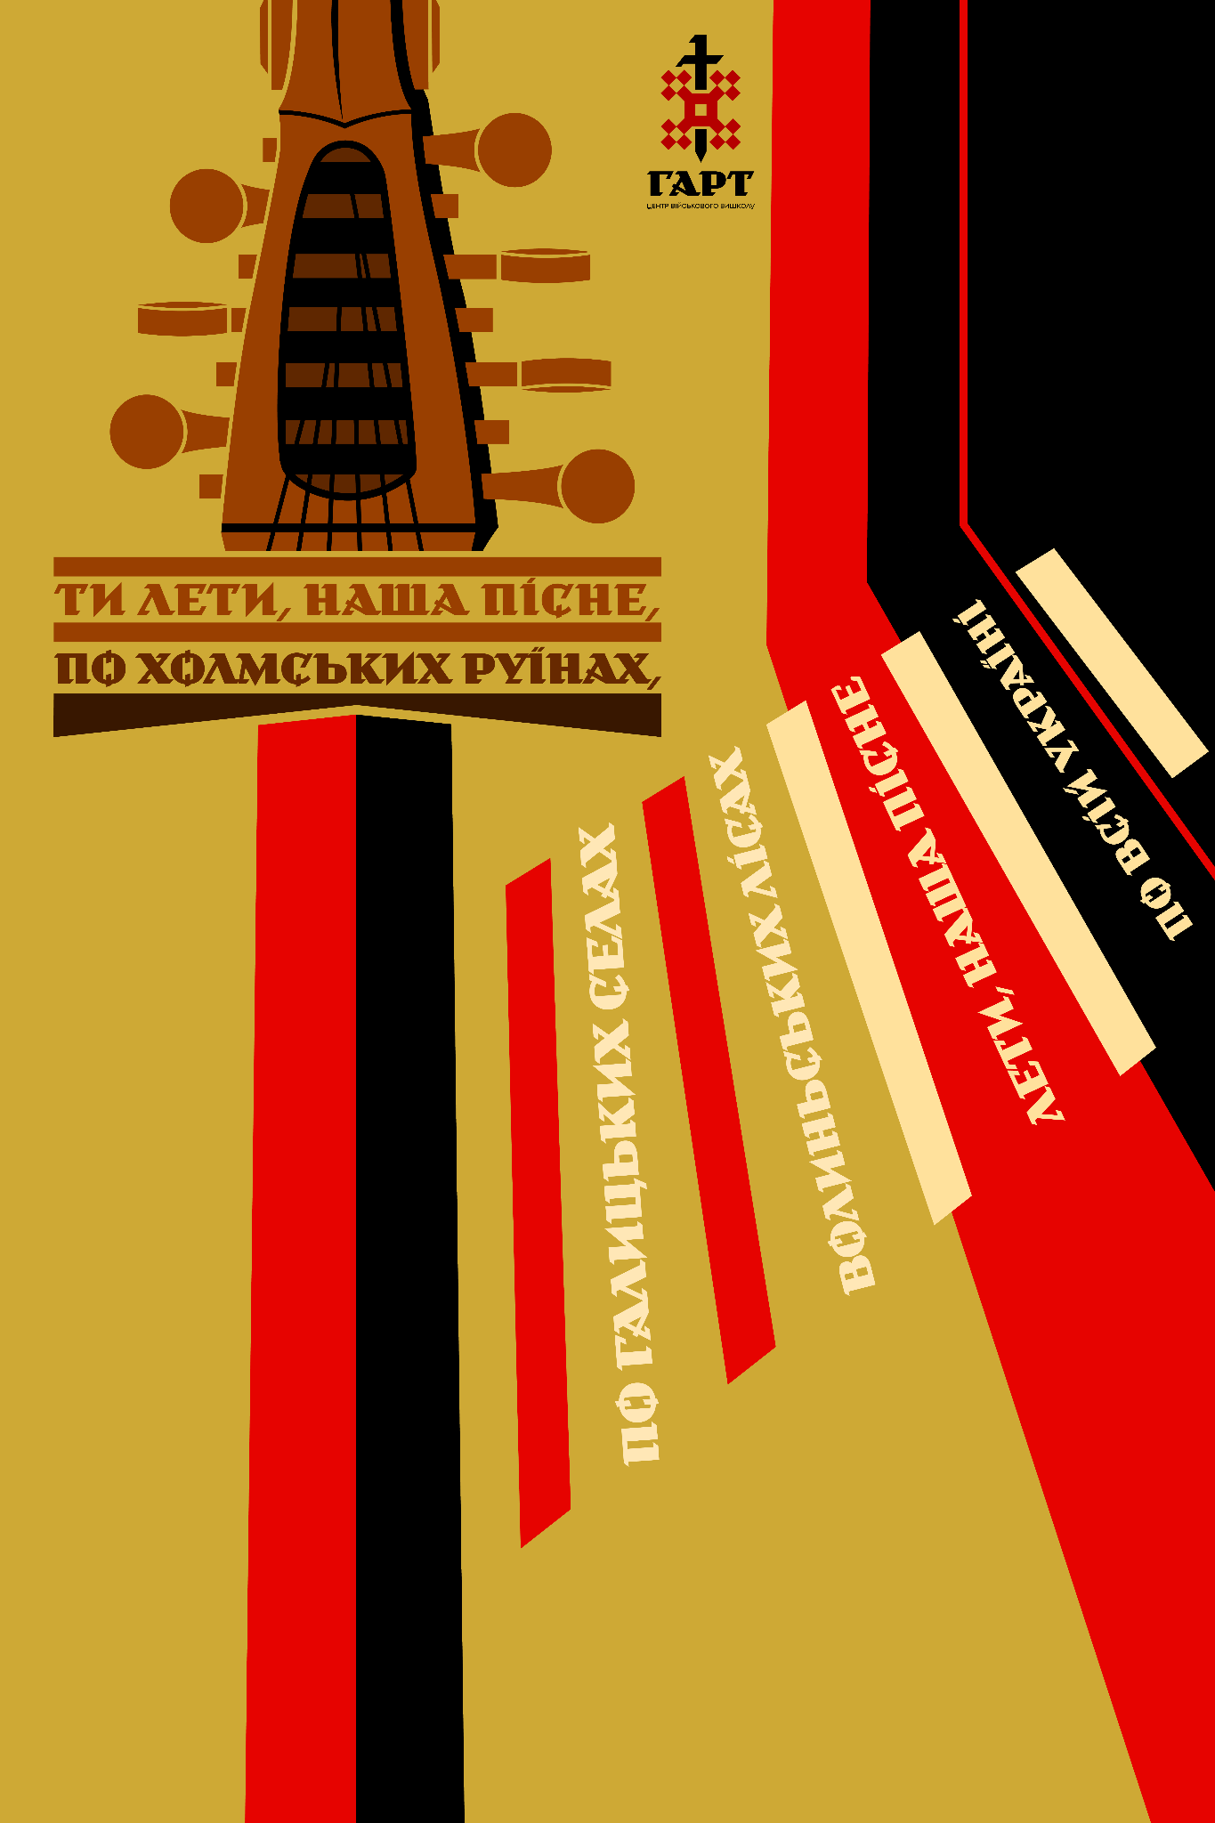

Іл. 11. Плакат 6 «Ліс». Олена Обідовська
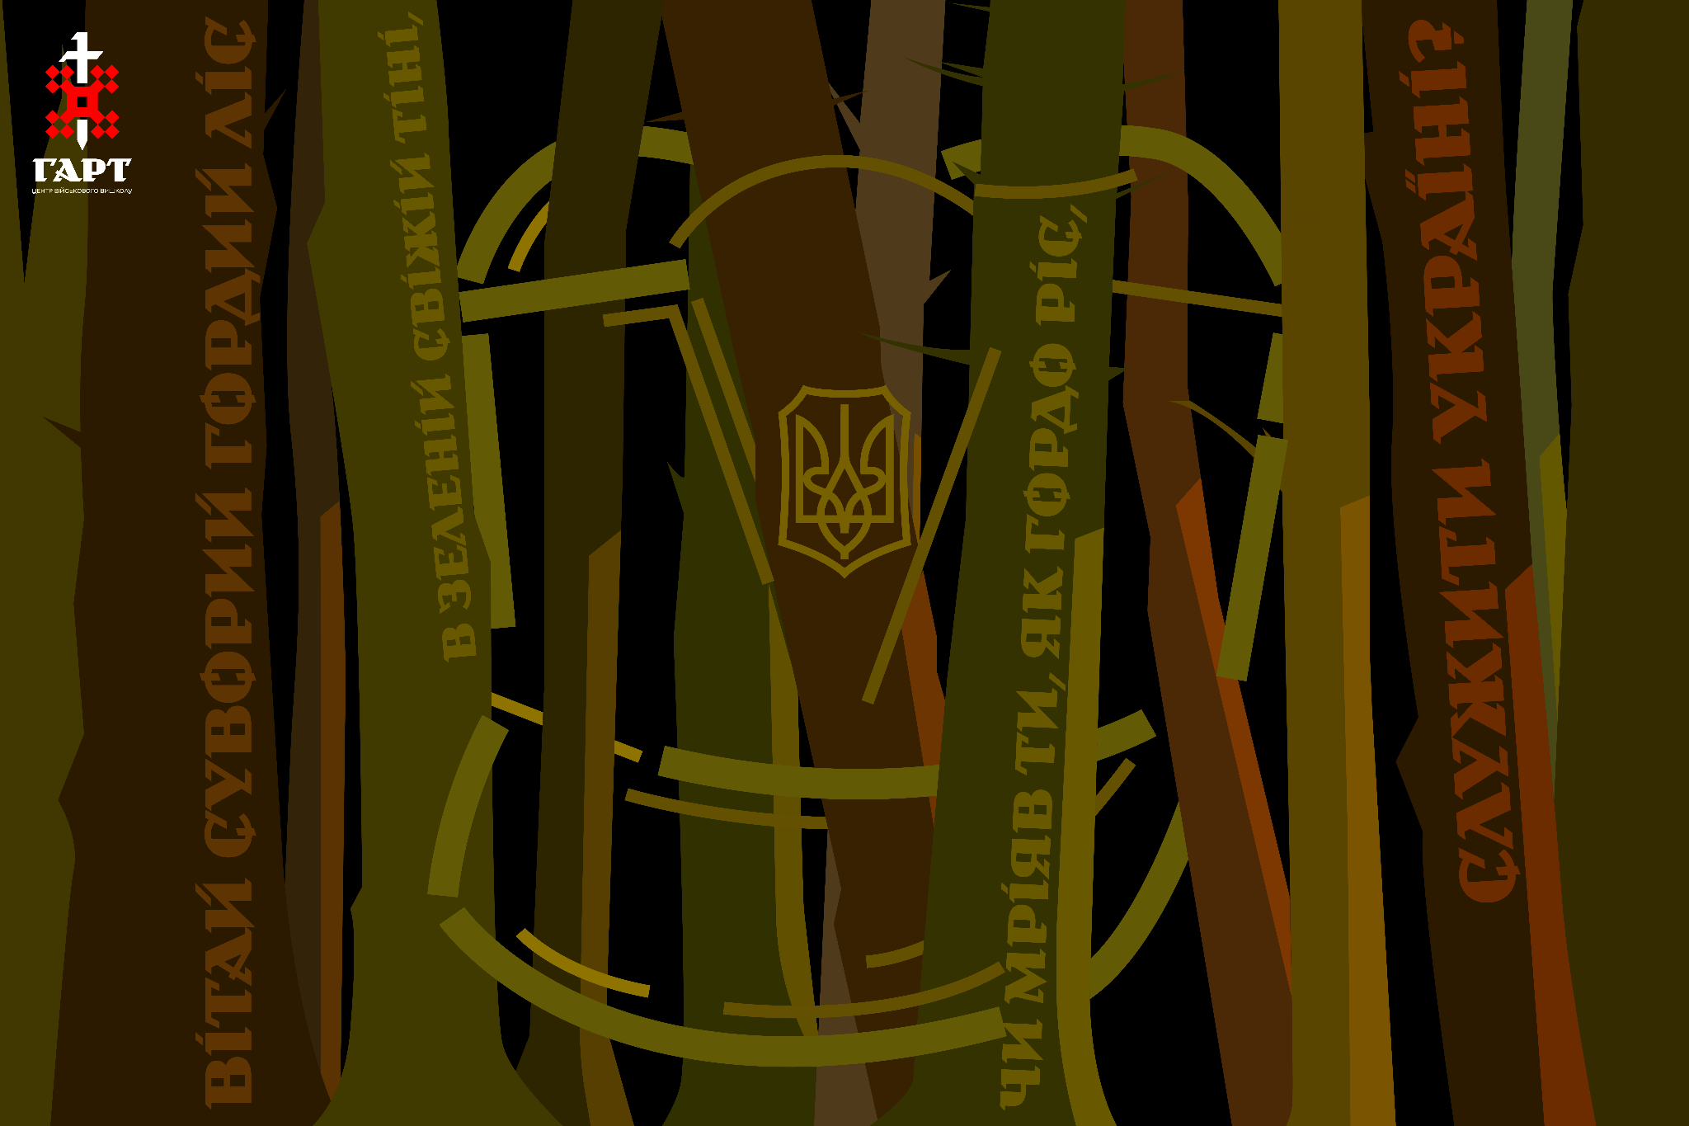

Іл. 12. Плакат 7 «Сила поколінь — міць нації». Олена Обідовська
